Obecní úřad Hosín děkuje všem malým i velkým dobrovolníkům,
kteří si v sobotu 16. dubna našli čas a zúčastnili se již druhého ročníku akce Ukliďme Česko. Celkem se v Hosíně a Dobřejovicích sesbíralo 1,5 tuny odpadu!!!
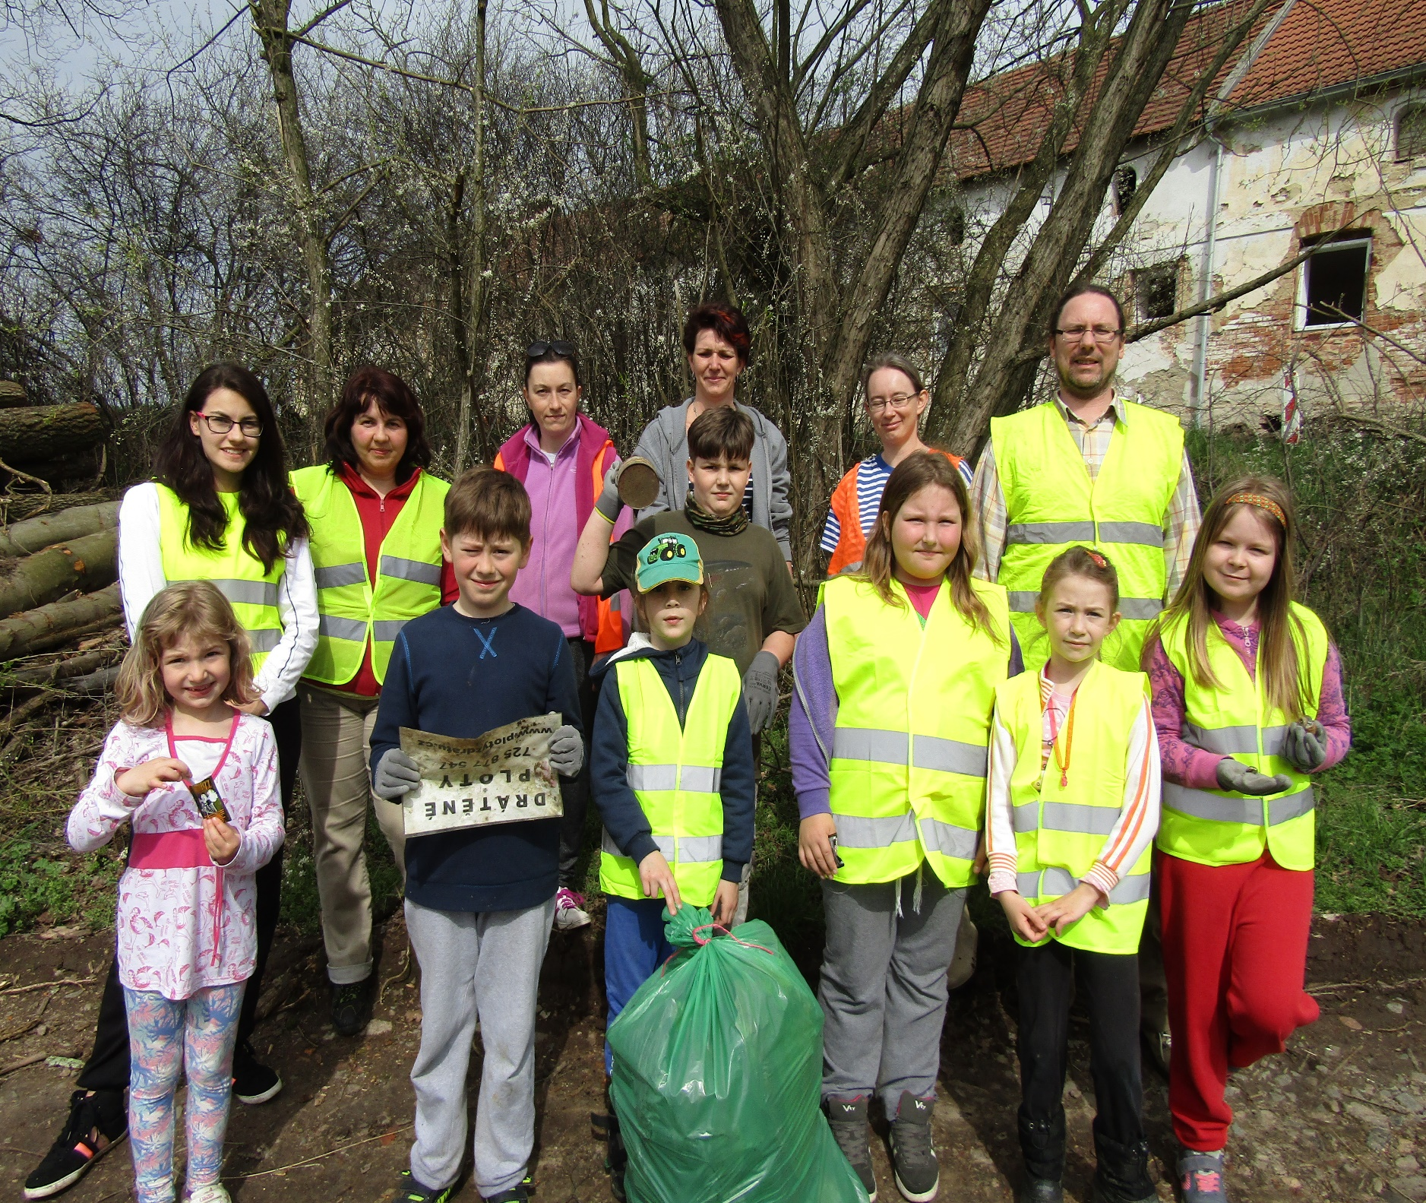
Všechny fotografie z průběhu akce jsou k vidění na www.hosin.cz

